**LYCEE D’EXCELLENCE POUR LES SCIENCES**

**ANNEE SCOLAIRE 2021/ 2022**

**SCIENCES DE LA VIE ET DE LA TERRE**



**DEVOIR de TLE S2 DUREE 3 H**

1. **EXERCICE 1 : RESTITUTION ORGANISEE DES CONNAISSANCES (5 points)**

Par un exposé clair et illustré, décrire une expérience de mise en évidence du potentiel de repos d’une cellule nerveuse, puis expliquer son origine et son maintien.

1. **COMPETENCES METHODOLOGIQUES**

**EXERCICE 2 : EXPLOITATION DE DOCUMENT (6 points)**

On connaît le système nerveux, les neurones, les synapses, la nature du message nerveux.

On cherche **comment se transmet le message nerveux au niveau d’une synapse**.

Analyse méthodiquement toutes les informations données à chaque étape de ce document.

**(3 pts)**

Interprète ces informations pour répondre à la question posée. **(3 pts)**

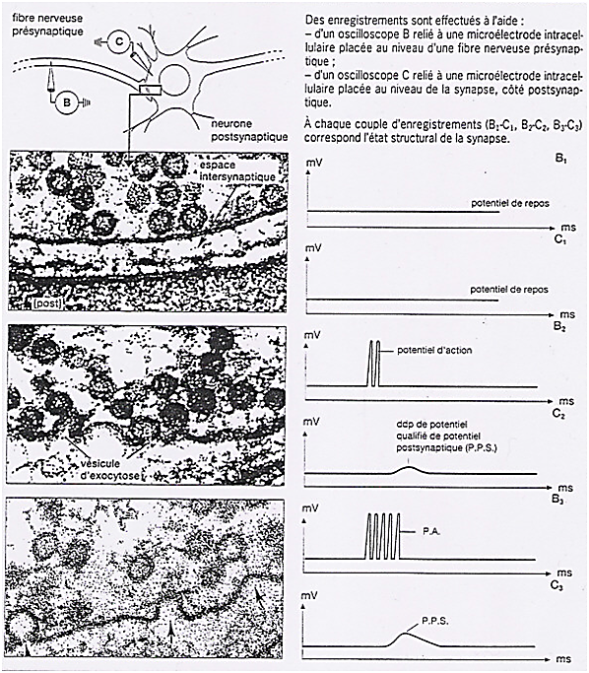

**EXERCICE 3 : RAISONNEMENT SCIENTIFIQUE (8 points)**

**(Intégration nerveuse)**

On se propose de déterminer le rôle attribué à un neurone postsynaptique M dans la transmission du message nerveux. Pour se faire, un dispositif expérimental représenté dans le document 1 a été utilisé.

[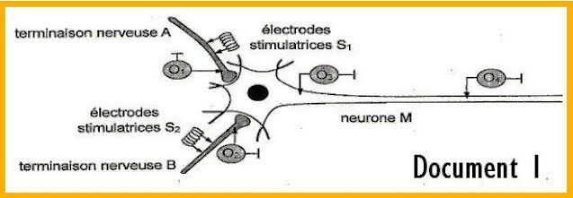](https://draft.blogger.com/)

On porte des stimulations efficaces et de même intensité I1 et I2 respectivement sur les terminaisons nerveuses A et B (voir document 1).  
Les enregistrements obtenus au niveau des oscilloscopes O1, O2, O3 et O4 sont résumés dans le document 2.

[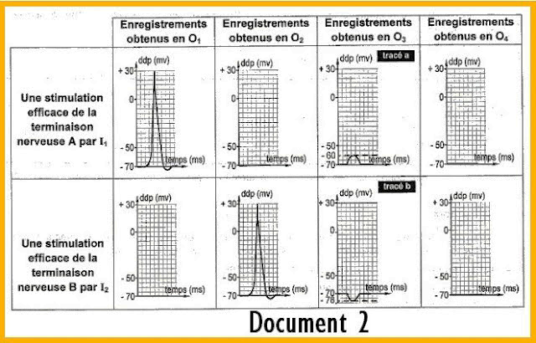](https://draft.blogger.com/)

**1-**Identifie, en justifiant ta réponse, les tracés a et b au niveau de l’oscilloscope O3. **(1pt)**

**2-** Déduis la nature des synapses (A-M) et (B-M). **(1pt)**

**3-** Explique pourquoi on a enregistré un potentiel de repos au niveau de l’oscilloscope O4 quelque soit la stimulation efficace (I1 ou I2) portée sur la terminaison nerveuse A ou B. **(1pt)**

**4-** En utilisant le même dispositif expérimental représenté par le document 1:

**a-** Propose une première expérience permettant d’obtenir un potentiel d’action au niveau de l’oscilloscope O4 en appliquant un nombre minimal de stimulations efficaces sur l’une des deux terminaisons nerveuses A ou B. Justifie ton choix. **(1pt)**

**b-**Propose une deuxième expérience permettant d’obtenir le même résultat en activant les deux terminaisons nerveuses A et B par un nombre minimal de stimulations efficaces. Justifie ton choix. **(1pt)**

**c-** Schématise, dans chaque proposition, les enregistrements attendus au niveau des oscilloscopes O1, O2, O3 et O4. **(1 pt)**

**5-** En exploitant les résultats des expériences précédentes et en faisant appel à tes connaissances, explique le rôle attribué au neurone postsynaptique M dans la transmission du message nerveux. **(2 pts)**

**Présentation et expression 1 point**